ОТЧЕТ
о создании образовательного продукта на базе LMS
для НИУ ВШЭ

Ф.И.О. руководителя проекта: Попкова Екатерина Михайловна

Факультет, кафедра: факультет права, кафедра английского языка
Название проекта: LMS-курс «Academic Writing: Drafting Your Graduation Paper»

Создан учебный курс в LMS для студентов 4 курса факультета права (специализация, бакалавриат) в области английского языка для профессионального общения (юриспруденция), направленный на оказание информационного сопровождения по всем аспектам оформления и структурирования исследовательских работ академического характера на английском языке, а именно Проекта выпускной квалификационной работы, подлежащего защите на устном этапе государственного экзамена по английскому языку, где правильное оформление работы служит одним из критериев для допуска студентов к экзамену как таковому. Другой целью создания LMS-курса также является предоставление студентам возможности самоконтроля за успеваемостью и качеством выполнения работы.
Курс рассчитан на прохождение во 2-3 модулях учебного года (7-8 семестры) и предоставляет студентам доступ к отобранной и систематизированной преподавателем информации по требованиям к оформлению и структурированию следующих аспектов текстов академического характера на английском языке:
  - Требования к визуальному представлению текстового материала:
    - титульный лист
    - расположение текста на странице (выравнивание, отступы, междустрочные интервалы, поля)
    - шрифт работы (размер, начертание, интервал)
  - Внетекстовые элементы:
    - содержание
    - библиография
  - Межтекстовые связи внутритекстовой локализации:
    - заголовки и подзаголовки
    - внутритекстовые и постраничные сноски
    - цитаты
  - Структурирование материала:
    - постраничный объем материала
    - организация порядка представления информации
    - внутритекстовая связность (средства связи между предложениями и абзацами текста)
    - последовательность аргументации

Способы представления указанного материала включают:
- ВИДЕОРОЛИКИ по изучаемым темам, предлагающие студентам помимо устных объяснений и визуальное представление примеров по теме через слайды: Напр.:
Academic Writing Tips | Referencing
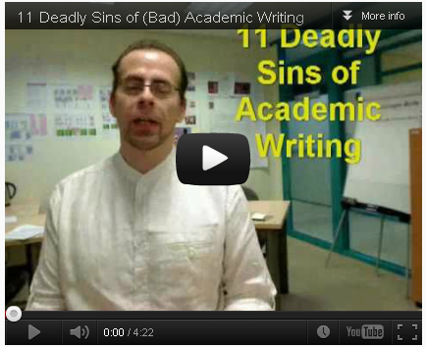 | 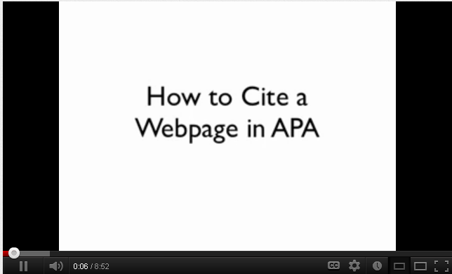
APA Formatting | Academic Honesty
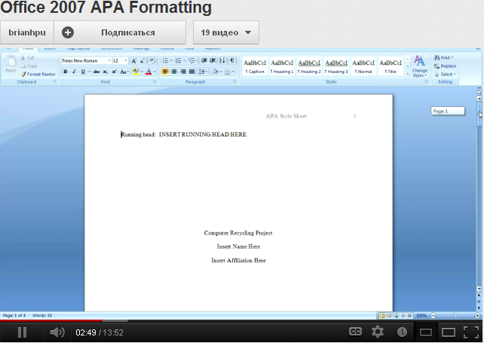 | 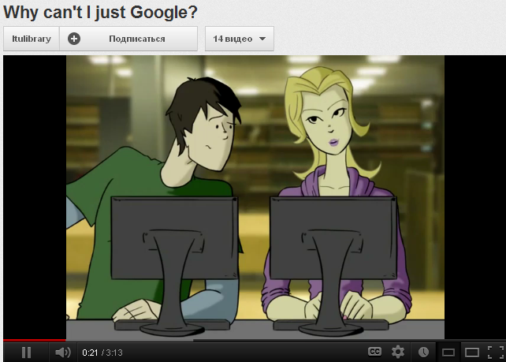

- ВИДЕОЛЕКЦИИ, помещенные в список ссылок YouTube, общей длительностью около 2 часов:
  - Writing a Term Paper
  - Common Mistakes and How to Avoid or Fix Grammar, Writing, & Spelling Problems
  - Writing Structured Paragraphs
  - Introduction to Plagiarism
  - Plagiarism and Referencing

- ГЛОССАРИИ
А) непосредственно по дисциплине:
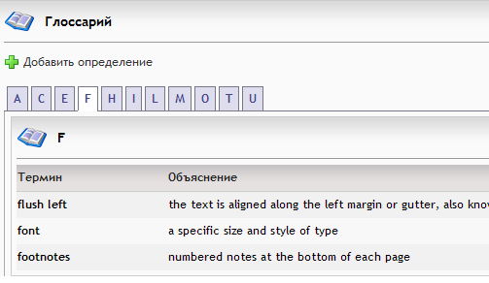
Б) по специализации.
В данном случае, учитывая необходимость совмещения в одном курсе глоссариев по нескольким специализациям, глоссарии создаются на интерактивных флешкартах (карточки для запоминания, содержащие определения основных терминологических понятий, входящих в активный вокабуляр по специализации). Глоссарии по специализации выполняют двойную функцию: позволяют не только досконально уяснить значение терминов, наиболее часто встречающихся в литературе по данной специализации и неотраженных (или же неправильно отраженных) в современных англо-русско-английских юридических словарях, но и закрепить русско-английскую терминологическую базу по специальности. Глоссарии со временем должны расширяться и редактироваться самими студентами, за счет включения новых понятий, уточнения уже имеющихся.
Примеры разделения глоссариев по специализациям:
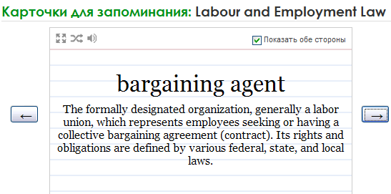

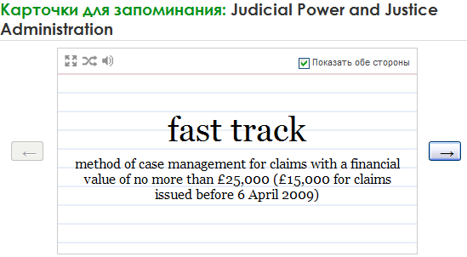
- веб-сайты со следующими видами информации:
- онлайн генераторы библиографичеаких ссылок различных форматов (APA, MLA, CMS)
- руководства по особенностям цитирования
- руководства по пунктуации
- руководства по стилям и шаблонам документов Word
- руководства по связности и последовательности изложения академических текстов
- сервис социальных закладок Delicious для создания коллекций ссылок (в виде облаков тегов по специализациям), с помощью которых студенты совместно создают банк Интернет-ресурсов по определенным темам. Коллекции ссылок в последующем обновляются и редактируются самими студентами. Выход на коллекции ссылок по разным специализациям осуществляется с общей страницы LMS-курса, на которой также помещено руководство по определению надежности Интернет-ресурсов при написании работ академического характера.
- шаблоны правильного оформления текстовых элементов, загруженные в систему в качестве отдельных файлов (титульный лист, заголовки и подзаголовки, форматирование основного текста).
Подобные формы представления материала позволили реализовать такие методические приемы преподавания как: метод наглядности обучения и метод динамичности предоставления материала, метод погружения (предоставление только аутентичных материалов для изучения), метод индивидуализации обучения. Работа с глоссариями делает возможным реализацию метода беспереводной семантизации единиц материала, метода стимуляции самостоятельного поиска существенных характеристик единиц материала.
Помимо прочего, для реализации в процессе обучения метода контроля и самоконтроля успеваемости по дисциплине созданы LMS-компоненты проверки усвоения материала, как то:
- проекты, обеспечивающие регулярность работы студента над Проектов выпускной квалификационной работы:
- Compiling Bibliographic References
- Organising Information
- Drafting Conclusion
- Drafting Introduction
- Final Draft
- тест контрольного характера для проверки соответствия окончательного варианта Проекта выпускной квалификационной работы установленным требованиям:
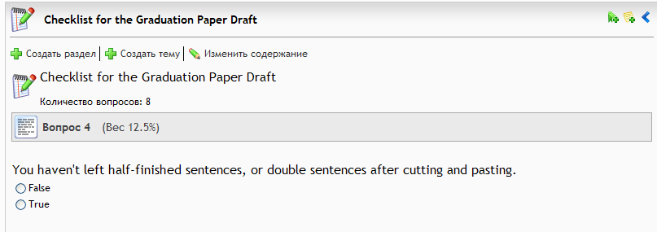

Взаимодействие учащихся между собой и с преподавателем в процессе работы над курсом происходит либо асинхронно: (тематические форумы, электронная почта, обмен сообщениями в системе, отзывы студентов в системе, доска объявлений), либо синхронно через чат в системе, а также во время аудиторных занятий.
В системе применены следующие формы организации учебного процесса для выполнения заданий:
- Индивидуальные, к которым относятся работа с интерактивными флешкартами, изучение видеолекций, текстовых материалов по теме, видеороликов, глоссариев, выполнение индивидуальных проектов и контрольного теста.
- Групповые, включающие работу по формированию базы источников и глоссариев, перевод законодательных текстов с русского языка на английский с обсуждением возникающих вопросов по грамматике и терминологии на форумах и через обмен сообщениями, с последующими исправлениями и комментариями преподавателя вызванных у студентов трудностей позволяет реализовать такие методические приемы преподавания как метод анализа текстов, метод семантизации языкового материала через перевод текстов с родного языка на иностранный, а также закрепляет грамматические навыки студентов, способствует (как и работа с флешкартами) расширению, закреплению и аутентификации их русско-английской терминологической базы.
Таким образом, работа с LMS-курсом позволяет реализовать поставленные при его создании цели и задачи:
- предоставляет студентам руководство по требованиям, предъявляемым к работам академического характера в англоязычных странах;
- помогает сформировать базы источников по специализациям для облегчения поиска материала посредством обмена полезными ссылками;
- помогает сформировать глоссарии по специализациям для обеспечения единства терминологии;
- обеспечивает самоконтроль за успеваемостью по дисциплине;
- обеспечивает самоконтроль за соблюдением предъявляемых требований и качеством выполнения работы через предоставление студентам перечня контрольных параметров (checklist) для сверки на финальном этапе работы над проектом ВКР;
- способствует расширению и аутентификации русско-английской правовой терминологической базы по специализации;
- предоставляет дополнительное развитие речевых и языковых компетенций (навыки аудирования и чтения, грамматики, русско-английский юридический перевод, навыки письма);
- позволяет увеличить общее количества времени, уделяемое студентами изучению английского языка для профессионального общения, и компенсирует, таким образом, отсутствие языковой среды.

Доцент кафедры английского языка при факультете права,
Попкова Екатерина Михайловна

